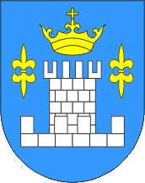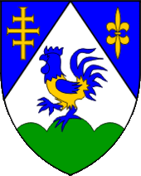
KUGLAČKI SAVEZ
KOPRIVNIČKO – KRIŽEVAČKE ŽUPANIJE
Tarašćice 2, 48000 Koprivnica
mob. 098 374 354 ili 091 574 8373
OIB: 92702745327
Žiro račun br. HR02 2386002-1100515092

KLUBOVIMA
KK „KOPRIVNICA“
KK „ŽELJEZNIČAR“
KK „ELEKTRA“ KRIŽEVCI
KK „GRANIČAR“ ĐURĐEVAC

PREDMET: Raspis pojedinačnog prvenstva Koprivničko križevačke županije za seniore sezone 2026/2027.
Izvršni odbor KSKŽŽ na svojoj sjednici 02.rujna 2026. godine donio je odluku da se pojedinačno prvenstvo županije za seniore održi 17.10. i 18.10.2026. godine (subota i nedjelja)
PROPOZICIJE
Svaki igrač ima pravo na dva (2 nastupa) 2*4x(15+15)=120 hitaca mješovito i rezultati se zbrajaju. Redoslijed nastupa i točna satnica odredit će se nakon što se završi prijava. Igra se na četiri (4) staze. Brojevi staza za prvi nastup se izvlače. Redoslijed drugog nastupa bit će prema plasmanu prvog dana.
Pravo nastupa imaju svi igrači sa važećim liječničkim pregledom. Igrači dvojne registracije imaju pravo nastupa samo za matični klub.
Igrači su se dužni prijaviti glavnom sucu najmanje 20 minuta prije nastupa.
Prije početka nastupa svaki pojedinac ima pravo zagrijavanja pet (5) minuta na početnoj stazi.
Svi igrači igraju kuglom promjera 160 mm.
Plasman se određuje prema sportskom pravilniku na 9 čunjeva.
Tri (3) prvoplasirana u muškoj konkurenciji nagrađuju se medaljama i peharima, te stječu pravo nastupa na Regiji sjever.

Prijave se šalju Ivici Benotiću predsjedniku NK na e-mail ivica.benotic@gmail.com ili na broj mob. 098 970 2270 do 11.10. (listopada) 2026. godine.
Špricanje postolja za čunjeve je nakon svakog bloka igrača.
Kotizacija iznosi 10 Eura koji klub plaća na račun Kuglačkog saveza Koprivničko-križevačke županije.
U Koprivnici, 06. listopada 2026. godine
Predsjednik natjecateljske komisije
IVICA BENOTIĆ

